Tugas III IF3058 Kriptografi

Implementasi Program Tanda-tangan Digital dengan Menggunakan
Algoritma RSA dan Fungsi hash MD5

Batas pengumpulan | : | 8 Mei 2009
Tempat pengumpulan | : | Lab IRK
Arsip pengumpulan | : | - disket/cd berisi program, arsip readme.txt, laporan,  arsip contoh, arsip parameter dan kunci.  - kertas A4 untuk laporan (print 2up)
Deskripsi tugas | :

Tanda-tangan digital dapat digunakan untuk otentikasi data digital, seperti pesan yang dikirim melalui saluran komunikasi dan dokumen elektronis yang disimpan dalam komputer.

Pada tugas ke-3 ini, anda diminta:
- Membuat aplikasi desktop yang mengimplementasikan algoritma RSA + MD5 untuk memberi tanda-tangan digital pada dokumen (file) elektronis. Dalam hal ini, anda sebagai pemilik dokumen mempunyai sepasang kunci, yaitu kunci publik dan kunci privat.
- Mengimplementasikan program tanda-tangan digital sebagai program add-in (plug-in) pada salah satu dari dalam aplikasi berikut:
  - pengolah kata (misalnya NotePad, WordPat, Microsoft Word, dll) sehingga setiap kali pengguna membuat dokumen dan ingin menandatanganinya, maka ia cukup meng-klik tombol sign yang ada di speed icon aplikasi. Begitu juga jika ia ingin memverifikasi tanda-tangan, maka ia cukup meng-klik tombol verify.
  - aplikasi e-mail seperti Microsoft Outlook atau yang lainnya sehingga setiap e-maild apat dibubuhi tanda-tangan digital.
Contoh yang sudah pernah diekmbangkan oleh mahasiswa IF (Agus Hilman Majid, IF 2000) adalah program add-in tanda-tangan digital pada aplikasi Microsoft Word dengan algoritma ElGamal:

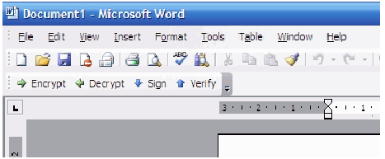

Tanda-tangan digital dapat dilekatkan (embedded) pada dokumen pesan atau disimpan di dalam dokumen terpisah, tetapi pada tuags ini tanda-tangan digital disatukan di dalam dokumen pesan. Tanda-tangan digital dapat diletakkan di awal atau di akhir dokumen, tetapi pada tugas ini tanda-tangan digital dilekatkan di akhir dokumen. Tanda-tangan digital selanjutnya digunakan untuk membuktikan keaslian isi dokumen dan keaslian pemilik dokumen. Dokumen harus dapat diekstraksi kembali dari arsip yang sudah diberi tanda-tangan digital sehingga dokumen dapat dibuka dan diproses oleh program aplikasi yang bersesuaian. Begitu juga tanda-tangan digital harus dapat diekstraksi dari dokumen.

Tanda tangan digital bergantung pada isi dokumen dan kunci. Tanda-tangan digital direpresentasikan sebagai karakter-karakter heksadesimal dan ditaruh pada awal dokumen. Untuk membedakan tanda-tangan digital dengan isi dokumen, maka tanda-tangan digital diawali dan diakhiri dengan tag <ds> dan </ds>, atau penandaan dengan cara lain (diserahkan kepada anda)
Contoh: <ds>4EFA7B223CF901BAA58B991DEE5B7A</ds>.

Berhubung algoritma RSA menggunakan parameter bilangan bulat yang panjang (besar), maka program anda harus mampu menggunakan bilangan yang besar dengan membuat tipe data khusus untuk bilangan bulat besar dan primitif-primitif operasi aritmetikanya. And adapat membuat sendiri tipe BigInteger (ldianjurkan) atau menggunakan fungsi-fungsi BigInteger yang sudah disediakan oleh kakas (seperti .NET atau Java) atau diambil dari situs-situs internet. Situs web ini misalnya,

menyediakan pustaka eksternal (dll) khusus C# dalam bentuk API.

Spesifikasi program:

Yang anda buat adalah:
- Aplikasi desktop tanda-tangan digital dengan algoritma RSA dan MD5 (RSA-MD5Libary).
- Aplikasi desktop KeyGenerator, adalah aplikasi yang bertujuan untuk membangkitkan parameter-parameter di dalam algoritma RSA (bilangan prima p dan q, kunci publik, kunci privat).
Contoh program KeyGenerator ElGamal yang dikembangkan oleh Agus Hilman Majid:

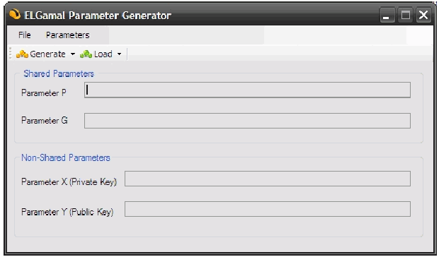

- Program add-in tanda-tangan digital pada aplikasi word processor atau aplikasi e-mail. Program pengolah kata berbasis teks (boleh dipilih: NotePad, WordPad, UltraEdit, dll). Sementara ini baru untuk editor teks karena strukturnya sederhana, tetapi diperbolehkan pada aplikasi pengolah kata yang lebih kompleks seperti Microsoft Word.
Ikon menu program add-in minimal dua: penandatanganan dan verifikasi.

Lain-lain
1. Program diberi nama yang singkat, menarik, dan memiliki makna.
- Program harus mengandung komentar yang jelas.
- Sertakan juga program setup untuk memg-instalasi dan me-remove progam add-in ke dalam aplikasi pengolah kata.
3. Lampirkan di dalam disket program anda arsip contoh dan arsip parameter & kunci.
4. Program MD5 sangat dianjurkan dibuat sendiri (lebih memberi tantangan). Jika anda mengambil kode program MD5 dari internet, anda harus menyebutkan URL yang mengandung program MD5 tersebut.

Isi laporan :
- Deskripsi masalah.
- Dasar teori.
- Strategi penyelesaian masalah (lingkungan implementasi dan trik khusus).
- Struktur data dan spesifikasi subrutin.
- Pengujian dan analisis hasil. Pengujian menggunakaan arsip contoh yang disertakan di dalam teks.
Pengujian meliputi otentikasi dengan kasus-kasus berikut:
- karakter di dalam teks diubah (dihapus, ditambah)
- karakter di dalam tanda-tangan digital diubah
- kunci privat yang digunakan tidak berpadanan dengan pasangan kunci publiknya.
- tanda-tangan digital dihapus dari dokumen
- Lampiran yang berisi:
- antarmuka program
- contoh arsip masukan
- contoh arsip keluaran yang sudah diberi tanda-tangan digital.
- contoh nilai-nilai paramater RSA yang digunakan
- Kesimpulan dan saran.

